БИЛЕТ 8

Б8 1.Биполярные транзисторы. Режимы работы биполярного транзистора.

Биполярный транзистор — трёхэлектродный полупроводниковый прибор, один из типов транзистора. Электроды подключены к трём последовательно расположенным слоям полупроводника с чередующимся типом примесной проводимости. По этому способу чередования различают npn и pnp транзисторы (n (negative) — электронный тип примесной проводимости, p (positive) — дырочный). В биполярном транзисторе, в отличие от других разновидностей, основными носителями являются и электроны, и дырки (от слова «би» — «два»). Схематическое устройство транзистора показано на втором рисунке.
Электрод, подключённый к центральному слою, называют базой, электроды, подключённые к внешним слоям, называют коллектором и эмиттером. На простейшей схеме различия между коллектором и эмиттером не видны. В действительности же коллектор отличается от эмиттера, главное отличие коллектора — бо́льшая площадь p — n-перехода. Кроме того, для работы транзистора абсолютно необходима малая толщина базы.
Принцип действия транзистора
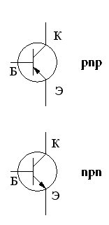
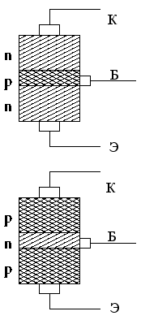
В активном режиме работы транзистор включён так, что его эмиттерный переход смещён в прямом направлении (открыт), а коллекторный переход смещён в обратном направлении. Для определённости рассмотрим npn транзистор, все рассуждения повторяются абсолютно аналогично для случая pnp транзистора, с заменой слова «электроны» на «дырки», и наоборот, а также с заменой всех напряжений на противоположные по знаку. В npn транзисторе электроны, основные носители тока в эмиттере, проходят через открытый переход эмиттер-база (инжектируются) в область базы. Часть этих электронов рекомбинирует с основными носителями заряда в базе (дырками), часть диффундирует обратно в эмиттер. Однако, из-за того что базу делают очень тонкой и сравнительно слабо легированной, большая часть электронов, инжектированных из эмиттера, диффундирует в область коллектора. Сильное электрическое поле обратно смещённого коллекторного перехода захватывает электроны (напомним, что они — неосновные носители в базе, поэтому для них переход открыт), и проносит их в коллектор. Ток коллектора, таким образом, практически равен току эмиттера, за исключением небольшой потери на рекомбинацию в базе, которая и образует ток базы (Iэ=Iб + Iк). Коэффициент α, связывающий ток эмиттера и ток коллектора (Iк = α Iэ) называется коэффициентом передачи тока эмиттера. Численное значение коэффициента α 0.9 — 0.999. Чем больше коэффициент, тем эффективней транзистор передает ток. Этот коэффициент мало зависит от напряжения коллектор-база и база-эмиттер. Поэтому в широком диапазоне рабочих напряжений ток коллектора пропорционален току базы, коэффициент пропорциональности равен β = α / (1 − α) =(10 − 1000). Таким образом, изменяя малый ток базы, можно управлять значительно большим током коллектора.
Режимы работы биполярного транзистора
Нормальный активный режим Переход эмиттер — база включен в прямом направлении (открыт), а переход коллектор — база — в обратном (закрыт) Инверсный активный режим Эмиттерный переход имеет обратное включение, а коллекторный переход — прямое. Режим насыщения Оба p-n перехода смещены в прямом направлении (оба открыты). Режим отсечки В данном режиме оба p-n перехода прибора смещены в обратном направлении (оба закрыты).
Основные параметры транзистора:
Коэфициенты усиления: по току k_{I}=∆I_{вых}/∆I_{вх} по напряжению k_{U}=∆U_{вых}/∆U_{вх} по мощности k_{P}=∆P_{вых}/∆P_{вх}
Сопротивления: входное R_{вх}=U_{вх}/I_{вх} выходное R_{вых}=U_{вых}/I_{вых}

Схемы включения
Схема включения с общей базой Любая схема включения транзистора характеризуется двумя основными показателями: коэффициент усиления по току I_{вых}/I_{вх}. Для схемы с общей базой I_{вых}/I_{вх}=I_{к}/I_{э}=α [α<1]) входное сопротивление R_{вхб}=U_{вх}/I_{вх}=U_{бэ}/I_{э}. Входное сопротивление для схемы с общей базой мало и составляет десятки Ом, так как входная цепь транзистора при этом представляет собой открытый эмиттерный переход транзистора.
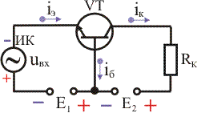
Недостатки схемы с общей базой : Схема не усиливает ток, так как α < 1 Малое входное сопротивление Два разных источника напряжения для питания.
Достоинства: Хорошие температурные и частотные свойства.
Схема включения с общим эмиттером
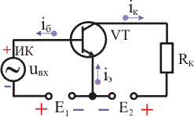
I_{вых}=I_{к} I_{вх}=I_{б} U_{вх}=U_{бэ} U_{вых}=U_{кэ}
Достоинства: Большой коэффициент усиления по току Большое входное сопротивление Можно обойтись одним источником питания
Недостатки: Худшие температурные и частотные свойства по сравнению со схемой с общей базой. Выходное переменное напряжение инвертируется относительно входного.
Схема с общим коллектором
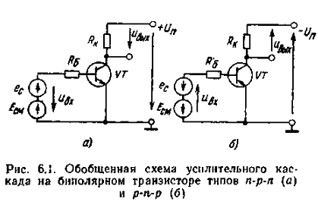
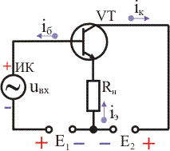
I_{вых}=I_{э} I_{вх}=I_{б} U_{вх}=U_{бк} U_{вых}=U_{кэ}
Достоинства: Большое входное сопротивление Малое выходное сопротивление
Недостатки: Не усиливает напряжение
Схему с таким включением также называют «эмиттерным повторителем»
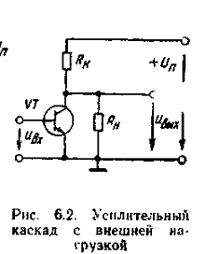
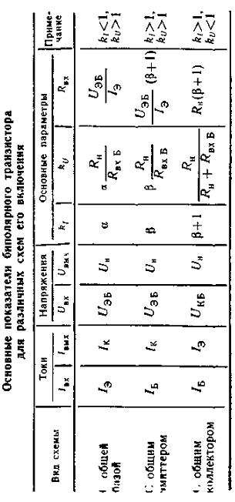

2.Усилительный каскад по схеме с общим эммитером. Передаточная хар-ка и схема замещения.

Усилительный каскад с общим эмиттером.
Самым распространенным включением есть схема с ОЭ. Все разновидности этой схемы можно свести к виду рис 6.1 а) для n-p-n и б) для p-n-p. Вых напряжение также может сниматься с дополнительного резистора R_{н} . рис 6.2

В подключении рис 6.1 а) выходное напр имеет такую же фазу и равно
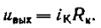
В подключении
Рис 6.2 фазы отличаются на π
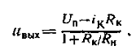
Rб – балластный резистор, служит для линеаризации входной хар-ки. Причем Rб>>Rвх. Тогда
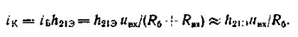
На вход подают ,то есть сигнал и смещение, которое обеспечивает требуемый режим работы каскада.
Для построения схем используют ВАХ входную и выходную.
Использую метод пересечения на входной хар-ке а) находят точку покоя П.
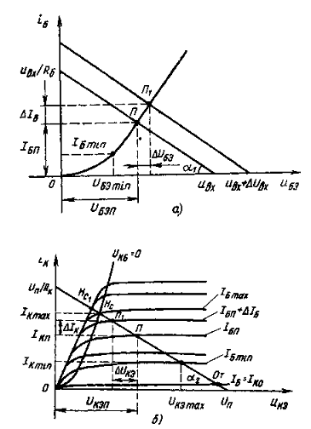
На выходной ей будет соответствовать точка П.
Эти точки соответствуют напряжениям и токам покоя базы.
Если изменить входное напряжение это вызовет ∆Uбэ относительно напряжения покоя, а это в свою очередь ∆Uкэ (на графиках). То есть существует пропорциональность.
Для данной схемы (нет ОС)
Тогда
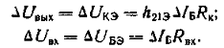
Коэффициент усиления
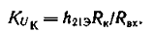
С учетом балластного сопротивления
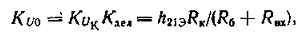
Входное и выходное сопротивление:
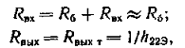
Для схемы на рис 6.2
Передаточная функция:
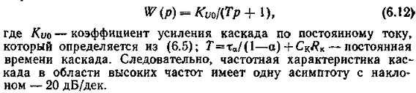
Схема замещения:
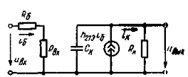

3. Особенности работы полевого транзистора в ключевом режиме при изменении полярности напряжения сток-исток..doc

Работа полевого транзистора при смене полярности напряжения сток-исток.
Вольтамперная характеристика полевых транзисторов при малых напряжениях U_{си} показывает что, выходные характеристики практически линейны, причем их наклон пропорционален управляющему напряжению (U_{зи}). При смене напряжения на стоке в некоторых пределах эта линейность не нарушается. Эта особенность позволяет использовать полевой транзистор как в схемах коммутации при изменяющейся полярности входного напряжения е_{вх}, так и схемах аналоговых управляемых делителей напряжения, работающих в цепях постоянного или переменного тока. Определим максимально допустимое обратное напряжение U_{си}. Для полевых транзисторов с управляющим p-n-переходом максимальное сечение токопроводящего канала при cмене полярности напряжения сток—исток сохраняется при условии отсутствия прямого тока p-n-перехода. Для кремниевого транзистора можно полагать, что это условие выполняется, если p-n-переход между затвором и стоком смещен в прямом направлении не более чем на 0,4...0,5В (Uэс<0,4...0,5В) или | U_{си} инв> | <= | U_{зи} | +0,4... 0.5 В.
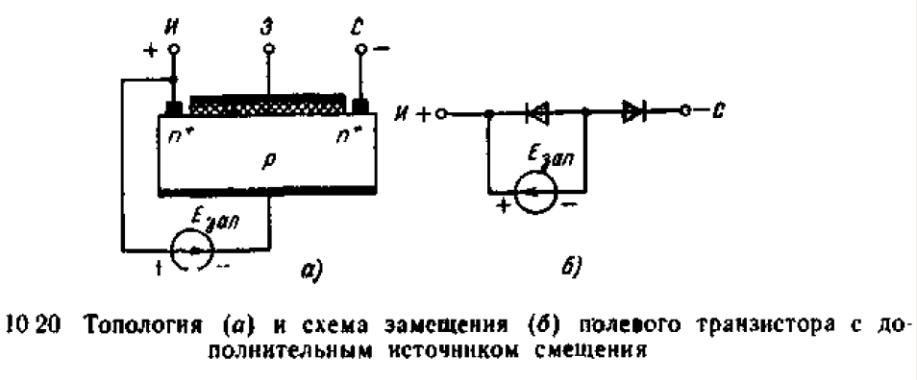
Для МДП-транзисторов этот диапазон может быть расширен при условии, если на подложку относительно истока подать запирающее напряжение (рис. 10.20). В этом случае |U_{си} инв | <=|U_{зап}|+0.4...0.5В.
Начальные участки выходных характеристик полевых транзисторов с управляющим p-n-переходом и изолированным затвором приведены .соответственно на рис. 10.21, а, б.
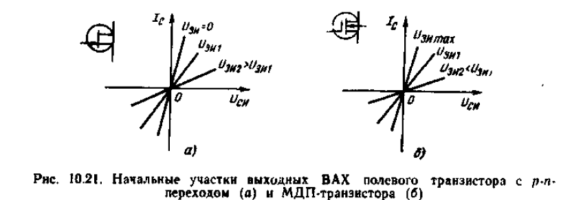
В соответствии с приведенными характеристиками для полевых транзисторов с управляющим p-n-переходом R_{min} соответствует Uзи = 0 (рис. 10.21, а), а для полевых транзисторов с изолированным затвором R_{min} соответствует U_{зи max} (рис. 10.21,6).

